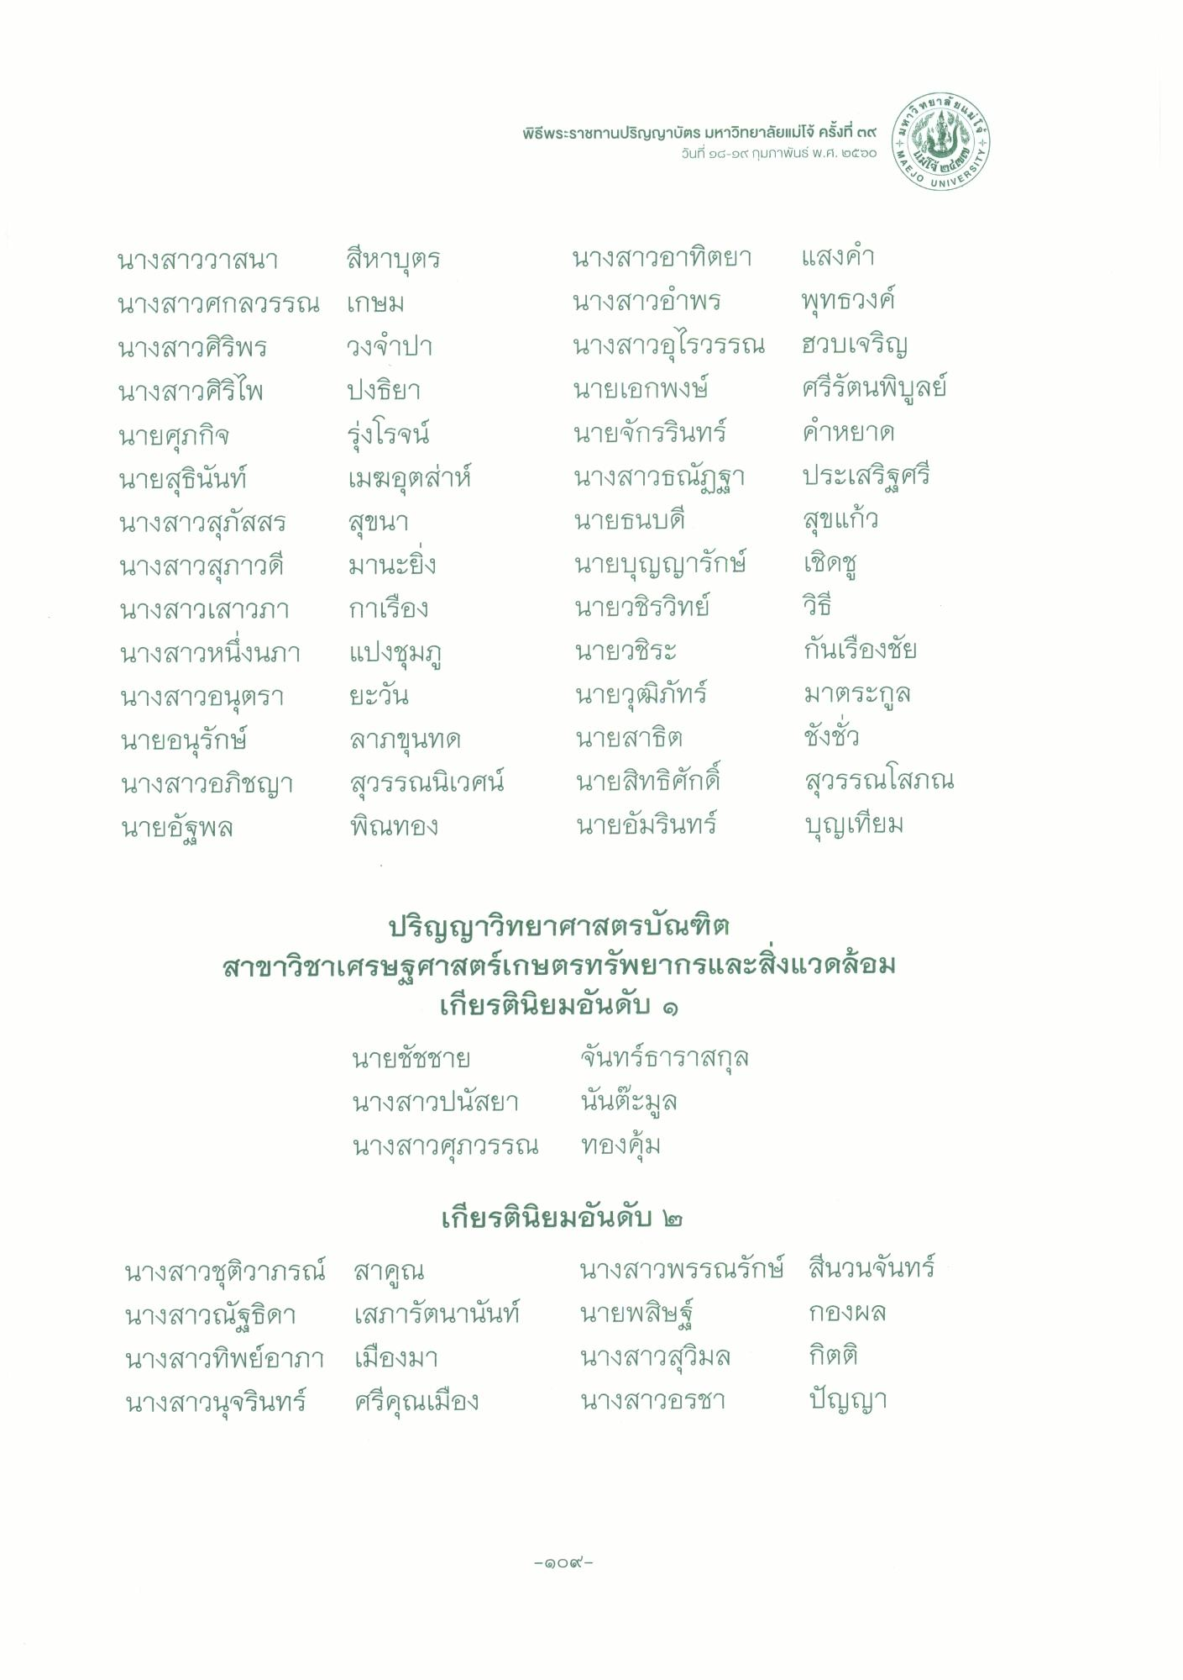
วทขก
พิธีพระราชทานปริญญาบัตร มหาวิทยาลัยแม่โจ้ ครั้งที่ ๓๙ (ร
วันที่ ๑๘-๑๙ กุมภาพันธ์ พ.ศ. ๒๕๖๐
4A REJO U
SITY **
UNIVERS
นางสาววาสนา สีหาบุตร นางสาวศกลวรรณ เกษม นางสาวศิริพร วงจําปา นางสาวศิริไพ ปงธยา นายศุภกิจ รุ่งโรจน์ นายสุธินันท์ เมฆอุตส่าห์ นางสาวสุภัสสร สุขนา นางสาวสุภาวดี มานะยิ่ง นางสาวเสาวภา กาเรือง นางสาวหนึ่งนภา แปงชุมภู นางสาวอนุตรา ยะวัน นายอนุรักษ์ ลาภขุนทด นางสาวอภิชญา สุวรรณนิเวศน์ นายอัฐพล พิณทอง
นางสาวอาทิตยา แสงคํา นางสาวอําพร พุทธวงค์ นางสาวอุไรวรรณ ฮวบเจริญ นายเอกพงษ์ ศรีรัตนพิบูลย์ นายจักรรินทร์ คําหยาด นางสาวธณัฏฐา ประเสริฐศรี นายธนบดี สุขแก้ว นายบุญญารักษ์ เชิดชู นายวชิรวิทย์ นายวชิระ
กันเรืองชัย นายวุฒิภัทร์ มาตระกูล นายสาธิต ชังชั่ว นายสิทธิศักดิ์
สุวรรณโสภณ นายอัมรินทร์
บุญเทียม
วิธี
ปริญญาวิทยาศาสตรบัณฑิต สาขาวิชาเศรษฐศาสตร์เกษตรทรัพยากรและสิ่งแวดล้อม
เกียรตินิยมอันดับ ๑ นายชัชชาย
จันทร์ธาราสกุล นางสาวปนัสยา นันต๊ะมูล นางสาวศุภวรรณ ทองคุ้ม
เกียรตินิยมอันดับ ๒
นางสาวชุติวาภรณ์ สาคูณ นางสาวณัฐธิดา เสภารัตนานนท์ นางสาวทิพย์อาภา เมืองมา นางสาวนุจรินทร์ ศรีคุณเมือง
นางสาวพรรณรักษ์ สีนวนจันทร์ นายพสิษฐ์ กองผล นางสาวสุวิมล กิตติ นางสาวอรชา ปัญญา
-๑oot

